ФЕДЕРАЛЬНАЯ СЛУЖБА СУДЕБНЫХ ПРИСТАВОВ

|  |  |  |
| --- | --- | --- |
| **656056,**  **г. Барнаул,**  **ул. Пушкина, 17**  **тел. доверия**  **63-96-92**  **Колл-центр**  **29-59-38** |  | **Главное управление Федеральной службы судебных приставов по Алтайскому краю** |

*15 августа 2023 года Пресс-релиз г. Барнаул*

**Статус «невыездного» заставил должника оплатить долги**

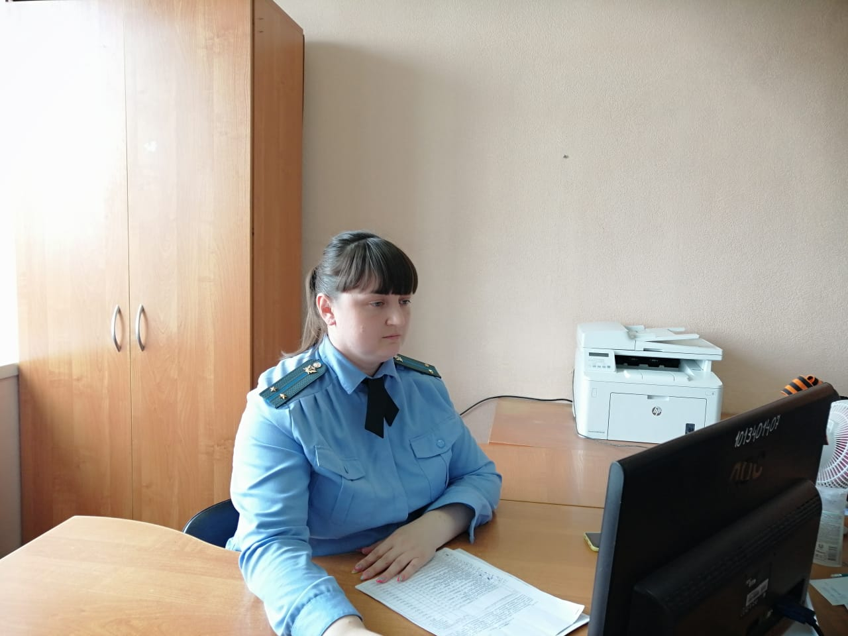 Исполнить обязательства по оплате задолженностей мужчине пришлось из-за закрытых для него границ.

В отделении судебных приставов Тальменского района ГУФССП России по Алтайскому краю на исполнении в отношении местного жителя находились 11 исполнительных производств.

В связи с тем, что в установленный законом добровольный срок мужчина не оплатил задолженность, к нему были применены меры принудительного понуждения, в том числе временное ограничение права на выезд должника за пределы Российской Федерации.

С учетом возникшей необходимости выезда в Казахстан, закрытая граница стала весомым аргументом для погашения долговых обязательств от уплаты которого должник ранее уклонялся.

Осознав, что ограничение не будет снято, если не рассчитаться с накопившиеся задолженностью, должник нашел возможность погасить долги.

После произведенной оплаты ограничительные меры отменены, исполнительное производство окончено, денежные средства перечислены в доход государства.

**Пресс-служба ГУФССП России по Алтайскому краю**